МИНИСТЕРСТВО ОБРАЗОВАНИЯ И НАУКИ РЕСПУБЛИКИ БЕЛАРУСЬ

БЕЛОРУССКИЙ НАЦИОНАЛЬНЫЙ ТЕХНИЧЕСКИЙ УНИВЕРСИТЕТ

ФАКУЛЬТЕТ ИНФОРМАЦИОННЫХ ТЕХНОЛОГИЙ И РОБОТОТЕХНИКИ

КАФЕДРА ПРОГРАММНОГО ОБЕСПЕЧЕНИЯ ИНФОРМАЦИОННЫХ СИСТЕМ И ТЕХНОЛОГИЙ

Отчет

по лабораторной работе № 3

по дисциплине

«Распределенная и параллельная обработка данных»

тема

«**Программная реализация и экспериментальное исследование стратегии спискового планирования синхронных вычислений**»

|  |  |  |
| --- | --- | --- |
| Исполнитель: |  | студент группы 10701117  Рашкевич В.А  Болтромюк П.А. |
|  |  |  |

### Минск, 2020

**План лабораторной работы:**

1. Изучение задачи планирования параллельных вычислений.
2. Изучение стратегии спискового планирования – List Scheduling.
3. Разработка архитектуры программы.
4. Разработка структур данных для представления операций, графа непосредственного предшествования операций, последовательно-параллельного плана, списка.
5. Программная реализация алгоритма.
6. Отладка программы.
7. Проведение вычислительного эксперимента на конкретных исходных данных (согласовать с преподавателем).
8. Сдача лабораторной работы.

**Ход работы:**

Алгоритм спискового планирования LS минимизирует число шагов управления и время выполнения плана при заданных ограничениях на объем используемых вычислительных ресурсов (resource-constrained scheduling). Ограничения представляются числом доступных процессоров каждого типа. Название алгоритма подчеркивает тот факт, что в процессе своей работы алгоритм активно использует список List готовых к планированию операций. Алгоритм LS может быть построен в двух вариантах: на базе стратегии ASAP и на базе стратегии ALAP. Ниже дается описание алгоритма LS, построенного на базе ASAP. ё

Исходные данные:

· Граф GH предшествования операций;

· Число pi доступных процессоров типа i = 1 ,…, Types.

Результирующие данные:

· Шаги управления;

· Отображение операций на шаги управления.

Описание алгоритма:

1. Планирование выполняется в цикле, начиная с первого шага и кончая последним шагом управления. В текущий шаг, который формируется на очередной итерации цикла, могут быть включены только те операции, которые находятся в списке List.

2. Список List готовых к планированию операций изменяется динамически. Он состоит из двух частей. Первая часть включает операции, оставшиеся не спланированными с предыдущей итерации цикла планирования и перенесенные на текущий шаг планирования. Вторая часть включает операции, которые стали готовы к планированию благодаря тому, что все их

операции предшественники стали спланированными в результате формирования предыдущего шага управления на предыдущей итерации цикла.

3. Начальное состояние списка List формируется перед запуском цикла планирования. Первая часть списка является пустой, во вторую часть включаются операции, не имеющие операций предшественников в графе GH.

4. Когда первая и вторая части списка List становятся пустыми, то это значит, что все операции назначены на шаги управления. Алгоритм LS завершает работу.

5. Для каждого шага управления выполняются следующие действия по планированию операций: d. из списка List, равно как из первой, так и из второй части, должны быть выбраны операции, назначаемые на текущий шаг управления; e. если найдется хотя бы один тип iÎ{1,…,Types} такой, что для подмножества LiList операций rLi, typer=i выполняется соотношение |Li|>pi, то между операциями возникает конкуренция на включение в текущий шаг управления из-за нехватки процессоров типа i; f. для предпочтительного выбора операций используются критерии выбора. Наиболее часто используемым является критерий принадлежности операции критическому пути на графе GH предшествования операций; g. на текущий шаг управления назначаются операции из списка List в количестве, не превышающем число имеющихся процессоров каждого типа; h. оставшиеся в списке List операции остаются не спланированными, перемещаются в первую часть списка и становятся претендентами на включение в следующий шаг плана; i. во вторую часть списка List включаются новые ранее не спланированные операции, для которых все операции-предшественники оказываются спланированными на текущем шаге.

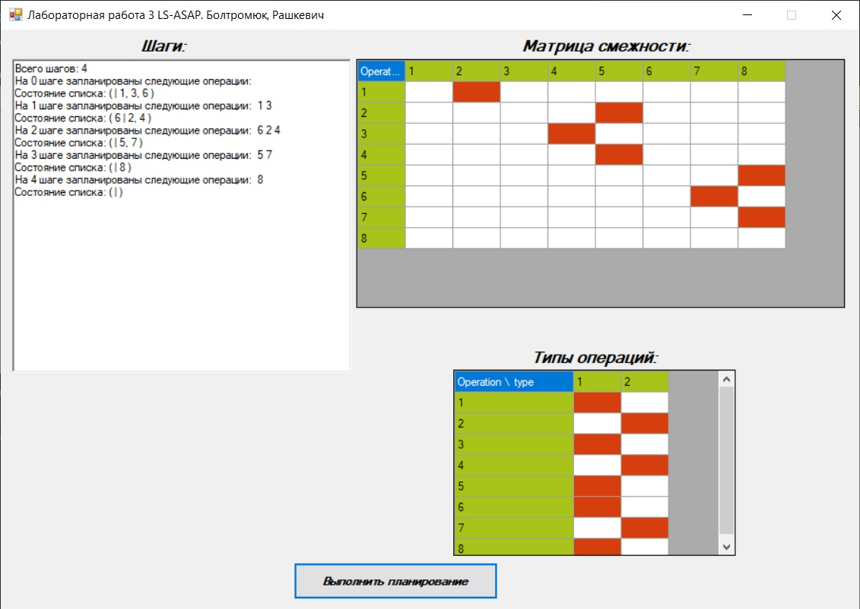

Рисунок 1-Реализация построения графа по технологии LS

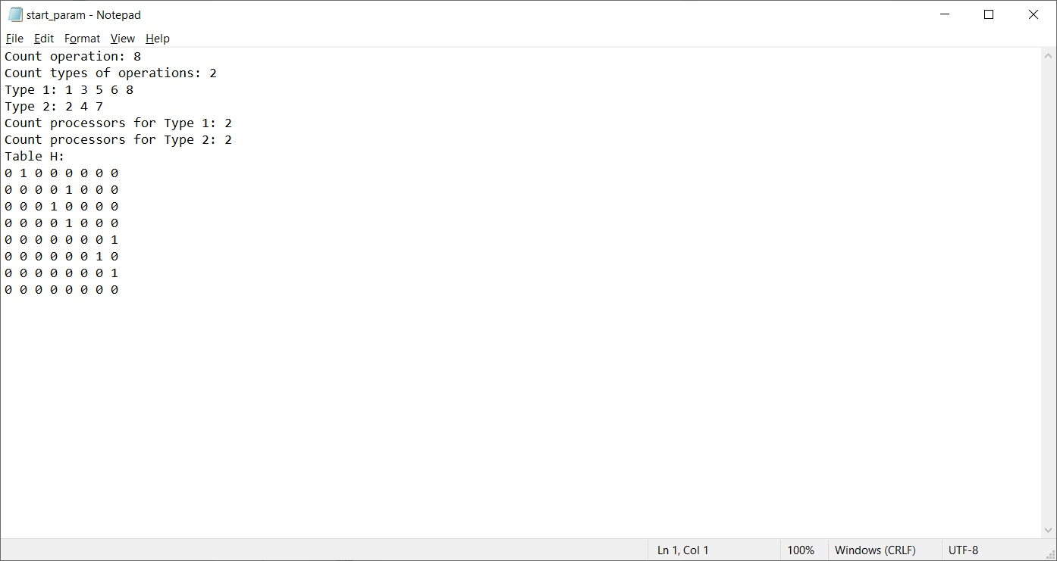

Рисунок 2 – Входные параметры

**Вывод:**

В ходе прохождения лабораторной роботы мы узнали, что из себя представляет технология LS, узнали как действовать при наличии ограничений.